Rodinná výchova do 17.6.
Posílám Vám k přečtení, jak Ríša vypracoval úkoly o návykových látkách a alkoholu. Věnujte tomu pár minut, je tam spousta zajímavostí.

Poslední téma bude o STRACHU.
Tak žádný strach a vypracujte poslední úkol do rodinky.

Víte, co je to talisman? Napište mi, co si pod tímto pojmem představujete. Pokud máte svůj talisman, napište mi něco o něm (jak jste k němu přišly…) nebo ho vyfoťte.
Dále mi napište, jestli jste pověrčiví? Co třeba černá kočka přes cestu?
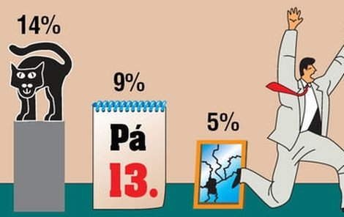

Koho toto téma zajímá, tak se může podívat na dokument o pověrčivosti.
https://www.youtube.com/watch?v=uUWpqGmlH-w

STRACH
- VYTVÁŘÍ SE NA ZÁKLADĚ ŠPATNÉ ZKUŠENOSTI
- JEHO ÚKOLEM JE PŘÍPRAVA ČLOVĚKA NA HROZÍCÍ NEBEZPEČÍ, PLNÍ TAKÉ FUNKCI OCHRANNOU

Zvláštní postavení mají FOBIE
- to jsou chorobné strachy, které mohou člověka doslova ochromit
- slovo pochází z řečtiny
- Fobos byl syn boha války Area a bohyně lásky Afrodity. Spolu se svým bratrem Deimem zosobňovali hrůzu a děs a jako vozatajové doprovázeli svého otce Area ve všech bitvách
- lze je vyprovokovat podvědomě, přenášejí se i sociálním učením (když bude maminka před svým dítětem pokaždé křičet „Pavouk, fuj!!!“, dítě se toto chování naučí)

Pomocí Slovníku cizích slov nebo internetu vyhledejte významy těchto fobií:

ARACHNOFOBIE
__________________________________________________________________

KLAUSTROFOBIE
___________________________________________________________________

SOCIOFOBIE
____________________________________________________________________

XENOFOBIE
____________________________________________________________________

TRISKAIDEKAFOBIE
_____________________________________________________________________

SPEKTROFOBIE
_____________________________________________________________________

NOMOFOBIE
____________________________________________________________________

